Seite 1/2
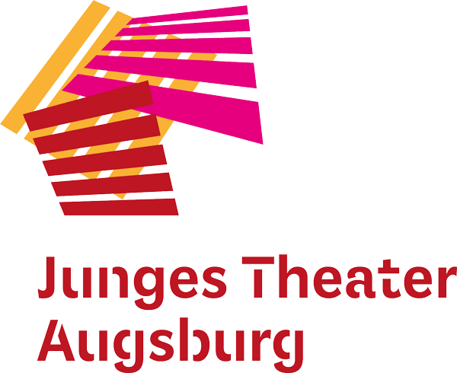
Basis-Pressemitteilung vom 26. September 2019

Das Junge Theater Augsburg
Seit 1998 bespielt das Junge Theater Augsburg (JTA) seine Studiobühne und das Theater im städtischen Kulturhaus abraxas. Es ist Augsburgs größtes Kinder- und Jugendtheater mit jährlich ca. 26.000 Zuschauer*innen und Teilnehmer*innen in Workshops. Zu dem professionellen Theater gehören ein Theaterpädagogisches Zentrum (TPZ) und eine projektbezogene Bürgerbühne. In allen drei Sparten spielt das JTA vor allem selbst entwickelte Stücke.

Augsburg – Das Junge Theater Augsburg (JTA) entstand als freie, professionelle Bühne aus dem vormaligen Kindertheater »Spielküche«, das von 1987 bis 1997 seinen Sitz im ehemaligen Augsburger Hauptkrankenhaus hatte. Seit 1998 hat das JTA mit der Studiobühne seine feste Spielstätte im städtischen Kulturhaus abraxas. Inhaltlich steht das Theater für kritische, ästhetisch anspruchsvolle Kinderstücke, mutige Themen und ungewöhnliche Spielorte sowie für eine vielfältige Kinder- und Jugendkultur. Im Lauf der Zeit entwickelte das JTA eine ganz eigene Handschrift mit hauptsächlich selbst entwickelten Stücken. Als Drei-Sparten-Haus mit dem professionellen Kinder- und Jugendtheater, dem Theaterpädagogischen Zentrum (TPZ) und der Bürgerbühne definiert sich das JTA als Theater für die gesamte Augsburger Stadtgesellschaft.

Kinder- und Jugendtheater
Die Stücke des JTA für junges Publikum haben häufig Kinderbücher zur Grundlage, bevorzugt von Augsburger Autor*innen, oder sind Produktionen, die aus Schreibwerkstätten mit der Zielgruppe entstehen. Im Bereich Jugendtheater produziert das JTA Stücke, die sich mit spezifischen Problematiken der Zielgruppe und mit gesellschaftspolitisch relevanten Themen beschäftigen. Dabei wird eine fruchtbare Zusammenarbeit mit einer Vielzahl von Kooperationspartnern gepflegt. Besonders im Bereich Jugendtheater erprobt das JTA neuartige Formen der Umsetzung.

Theaterpädagogik
Das Theaterpädagogische Zentrum unterstützt seit 2006 Schulen im Bereich kulturelle Bildung und realisiert Projekte zum Thema szenisches Lernen, bietet Kreativ-Workshops und Angebote für Übergangs- und Ganztagsklassen an. Jedes Schuljahr betreut das TPZ zwischen 30 und 40 Projekte mit ca. 140 Einsatztagen. Viele dieser Projekte erstrecken sich über ein halbes oder ein ganzes Jahr. Neben Theater wird auch mit anderen Kunstformen wie Film, Tanz und Musik sowie szenetypischen Ausdrucksformen (Rap, Streetdance, Graffiti) gearbeitet.
Das TPZ ist im Präventionsbereich seit vielen Jahren im engen Austausch ebenfalls mit Schulen und weiteren Kooperationspartnern aktiv: Gezielt wird auf die Bedürfnisse an den Schulen und aktuelle gesellschaftliche Anforderungen reagiert. Das TPZ bearbeitet beispielsweise Themen wie Sucht, Liebe und Sexualität, Gewalt und Mobbing mit Mitteln der Theaterpädagogik. Zum Programm gehören ergänzende Fortbildungen für Lehrer*innen und Workshops für Schüler*innen.
Das theaterpädagogische Angebot des JTA wird ergänzt von drei Spielclubs für Kinder und Jugendliche. Der »Theaterclub Kids« richtet sich an Kinder von 7 bis 10 Jahren, der »Theaterclub Teens« an Kinder von 10 bis 13 Jahren und der »Theaterclub Jugend« an Jugendliche von 13 bis 17 Jahren. Die Spielclubs laufen in der Regel während des Schuljahrs und enden mit einer öffentlichen Aufführung.
Bürgerbühne
Die Bürgerbühne des JTA lädt Menschen der Augsburger Stadtgesellschaft jeden Alters aus der Stadtgesellschaft zur partizipativen Stückentwicklung ein. Die Texte entstehen aus Gesprächen und Interviews mit diesen sogenannten Expert*innen des Alltags. Der Inhalt des Stücks bestimmt den Aufführungsort, meist im öffentlichen Raum. In diesen Stücken werden alltagsrelevante Fragen bearbeitet und spezifische Themen der Stadtgesellschaft beleuchtet: Es geht um Augsburg, um Heimat, um die Möglichkeiten eines friedlichen und demokratischen Zusammenlebens in einer vielfältigen Gesellschaft.

